ГУАП
КАФЕДРА № 44
ОТЧЕТ
ЗАЩИЩЕН С ОЦЕНКОЙ
ПРЕПОДАВАТЕЛЬ
д-р техн. наук, профессор |  |  |  | А. В. Гордеев
должность, уч. степень, звание |  | подпись, дата |  | инициалы, фамилия

ОТЧЕТ О ЛАБОРАТОРНОЙ РАБОТЕ №4

МАРШРУТИЗАЦИЯ

по курсу: КОРПОРАТИВНЫЕ СЕТИ СО СЛУЖБОЙ КАТАЛОГА


РАБОТУ ВЫПОЛНИЛ
СТУДЕНТ ГР. № | 4341 |  |  |  | Е.П. Березин
 |  |  | подпись, дата |  | инициалы, фамилия

Санкт-Петербург 2026
Цель работы
Изучить теорию и практику маршрутизации пакетов и построения маршрутизируемых IP-сетей. В рамках этой работы нужно изучить как настраивается маршрутизация в ОС Microsoft Windows и в ОС Astra Linux, и связывать в единую маршрутизируемую сеть маршрутизируемые подсети.

1. Задание по работе
Изучить основы маршрутизации пакетов и принципы построения маршрутизируемых IP-сетей. Настроить маршрутизацию в операционных системах Microsoft Windows и Astra Linux, объединить с помощью маршрутизаторов отдельные подсети в единую сеть, проверить прохождение пакетов между узлами с использованием утилит ping и tracert/traceroute, а также проанализировать таблицы маршрутизации.

2. Данные по варианту
Данные для виртуальных машин:
- Имя первого маршрутизатора (Windows Server): pavel;
- Имя второго маршрутизатора (Astra Linux): tatyana;
- Имя рабочей станции первой подсети: egor-1;
- Имя рабочей станции второй подсети: egor-2;
- Имя рабочей станции третьей подсети: egor-3.
Данные для подсетей:
- Первая подсеть: 10.41.4.0/24;
- Вторая подсеть: 172.17.4.0/24;
- Третья подсеть: 192.168.4.0/24.
Адреса для интерфейсов маршрутизатора pavel:
- Интерфейс в IntNet-1: 10.41.4.254/24;
- Интерфейс в IntNet-2: 172.17.4.1/24.
Адреса для интерфейсов маршрутизатора tatyana:
- Интерфейс в IntNet-2: 172.17.4.254/24 ;
- Интерфейс в IntNet-3: 192.168.4.1/24.
Адреса рабочих станций:
- egor-1: 10.41.4.34/24;
- egor-2: 172.17.4.17/24;
- egor-3: 192.168.4.5/24.

3. Ход работы
Для выполнения лабораторной работы были созданы пять новых виртуальных машин на основе предоставленных образов: в качестве маршрутизаторов будут задействованы ВМ под управлением Microsoft Windows Server и Astra Linux Special Edition, а в качестве рабочих станций — три ВМ под управлением Windows XP.
Соединения между узлами были организованы при помощи виртуальных сетей гипервизора Virtual Box, что позволило смоделировать несколько отдельных под сетей с последующим их объединением в одну маршрутизируемую сеть.
На каждой рабочей станции была выбрана внутренняя сеть intnet-N, где N – номер рабочей станции, каждая из которых будет подключена только к своей подсети. В случае с маршрутизаторами нужно было использовать два адаптера, чтобы они могли связывать две сети: адаптеры сервера-маршрутизатора на Windows были связаны с intnet-1 и intnet-2, а Astra-Linux – с intnet-2 и intnet-3. Пример подключения второго адаптера приведен на рисунке 1.
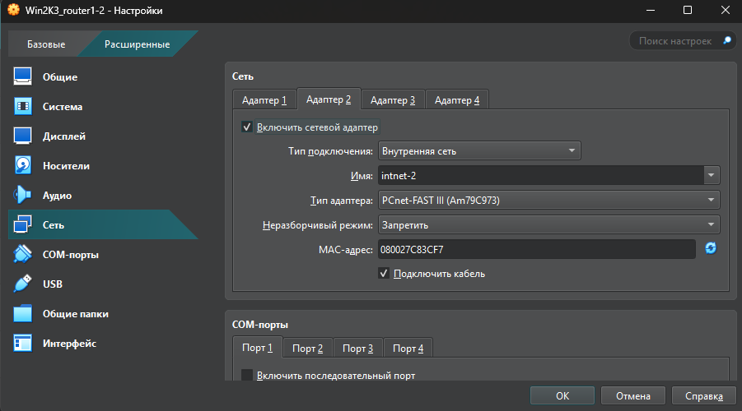
Рисунок 1 — Подключение второго адаптера к ВМ

После этого нужно было произвести дополнительные настройки на виртуальных машинах для смены их имен. На виртуальных машинах под управлением Windows были установлены в меню «Свойства», вызванного путем нажатия ПКМ по программе «Мой компьютер». Смена имен отражена на рисунках 2-4.
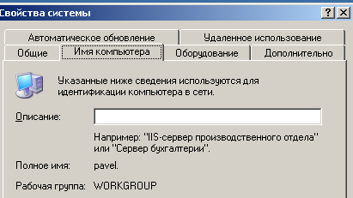
Рисунок 2 — Смена имени Windows Server
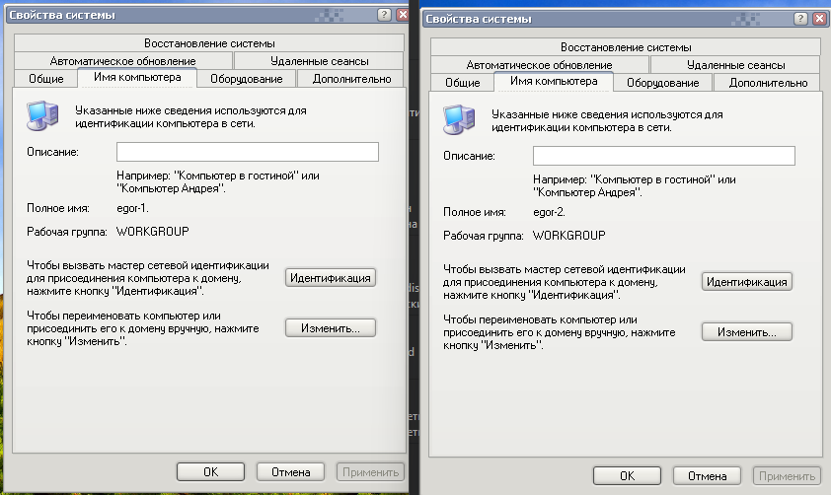
Рисунок 3 — смена имен на первом и втором клиентах

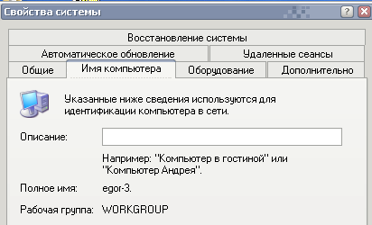
Рисунок 4 — Смена имени на третьем клиенте

Смена имени на сервере под управлением Astra Linux производилась при помощи команды sudo hostnamectl set-hostname tatyana и последуюещй правкой в файле /etc/hosts, где напротив адреса 127.0.1.1 вместо astra было вписано tatyana. Для применения изменений на всех ВМ их нужно было перезагрузить.
После этого можно было приступить к первой части работы — объединения двух подсетей при помощи Windows Server.
Для начала нужно было сконфигурировать оба интерфейса сервера по отдельности: подключенному к сети intnet-1 был назначен адрес 10.41.4.254/24, а подключенному к сети intnet-2 – 172.17.4.1/24. Результаты настроек интерфейсов сервера приведены на рисунках 5 и 6.
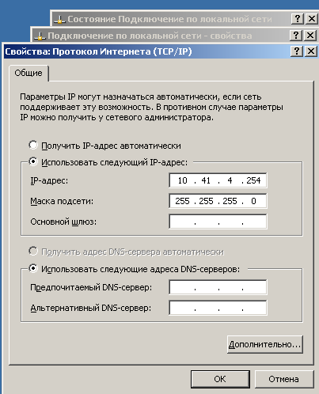
Рисунок 5 — Настройка первого адаптера сервера
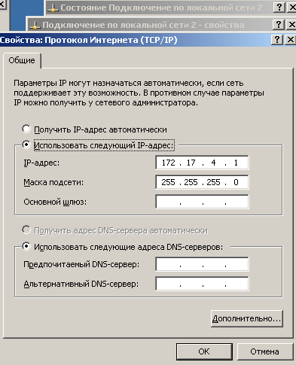
Рисунок 6 — Настройка второго адаптера сервера

После этого нужно было настроить адаптеры на клиентах с именами egor-1 и egor-2. Результаты их настройки отражена на рисунке 7. Стоит отметить, что для работы запросов нужно было включить в настройках ICMP разрешение на запрос входящего эха.
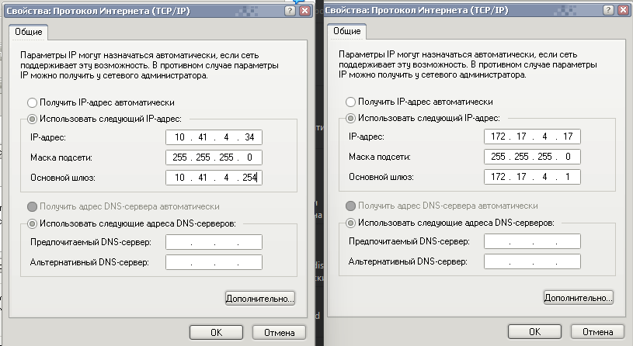
Рисунок 7 — Настройка адаптеров на клиентах в сетях intnet-1 и intnet-2

Наконец, для работы маршрутизации нужно было ее включить на сервере, так как по умолчанию она отключена. В случае с Windows Server настройка производилась через меню, отраженное на рисунке 8. Для его вызова нужно было открыть Пуск→ Администрирование → Маршрутизация и удалённый доступ, после чего в открывшемся окне нужно было нажать ПКМ по имени сервера pavel и выбрать пункт «Настроить и включить маршрутизацию».
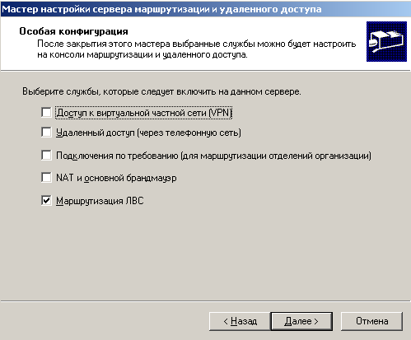
Рисунок 8 — Включение маршрутизации на Windows Server

Наконец, можно было произвести проверку, результаты которой отражены на рисунках 9 и 10. Дополнительно при помощи команды route print была просмотрена таблица маршрутизации, отраженная на рисунке 11.
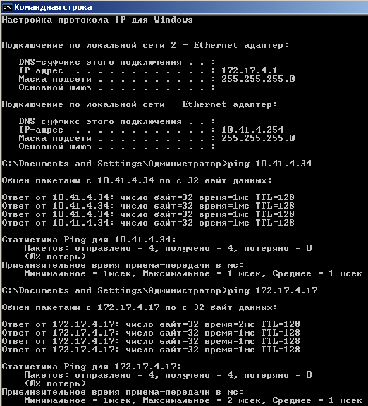
Рисунок 9 — Проверка доступности узлов с сервера-маршрутизатора

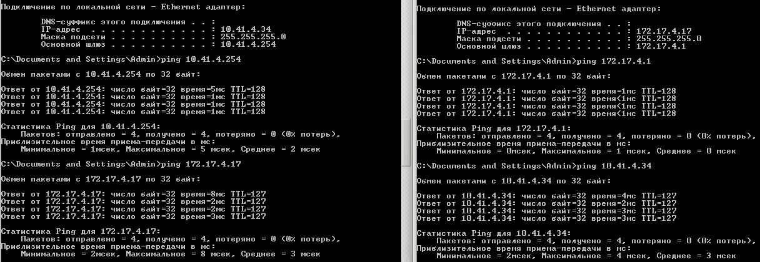
Рисунок 10 — Проверка доступности узлов с клиентов egor-1 (слева) и egor-2 (справа)
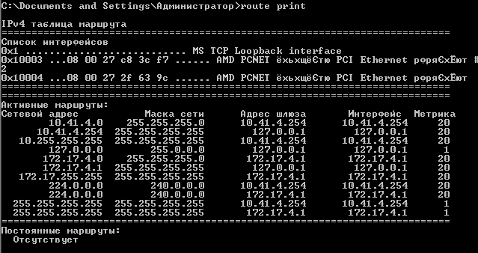
Рисунок 11 — Таблица маршрутизации Windows Server

Теперь можно было приступать ко второй части работы — настройке маршрутизации через сервер на Astra Linux.
Так как процессы переимнования виртуальных машин уже были сделаны ранее, можно было сразу перейти к настройке интерфейсов. На Astra Linux с двумя сетевыми адаптерами настройка получилась следующей: подключенному к сети intnet-2 был назначен адрес 172.17.4.254/24, а подключенному к сети intnet-3 – 192.168.4.1/24. Результаты настроек интерфейсов сервера приведены на рисунке 12.
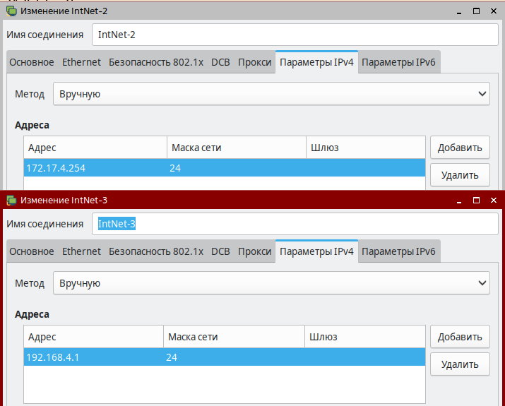
Рисунок 12 — Настройка сетевых интерфейсов Astra Linux

Так как настройка сетевого интерфейса клиента egor-2 была выполнена еще на предыдущем этапе, то нужно было настроить только интерфейс для egor-3, результат чего отражен на рисунке 13.
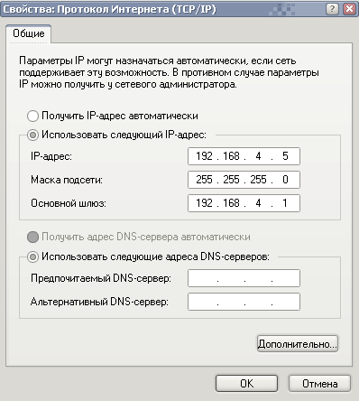
Рисунок 13 — Настройка сети для клиента в сети intnet-3

Чтобы сервер на Astra Linux мог работать как маршрутизатор, нужно было отредактировать файл /etc/sysctl.conf: настройка заключалась в раскомментировании строки, отвечающей за пересылку пакетов через него. Редактирование файла приведено на рисунке 14.
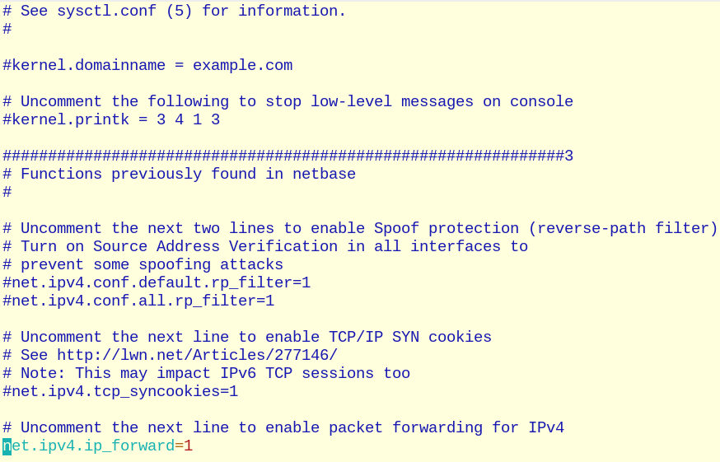
Рисунок 14 — Результат изменения конфигурационного файла

После этого можно было перейти к проверке работы маршрутизатора, что отражено на рисунках 15 и 16.
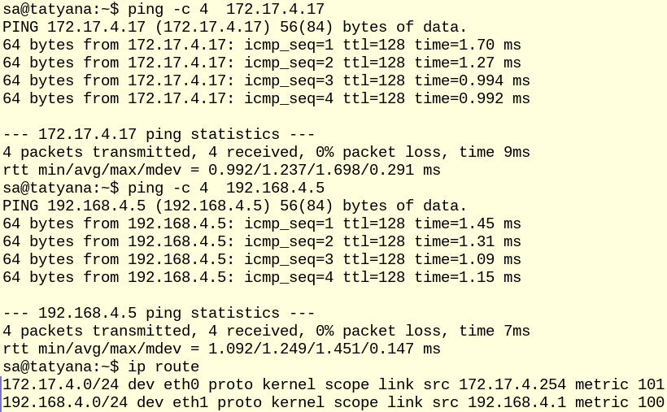
Рисунок 15 — Проверка доступности узлов с сервера-маршрутизатора

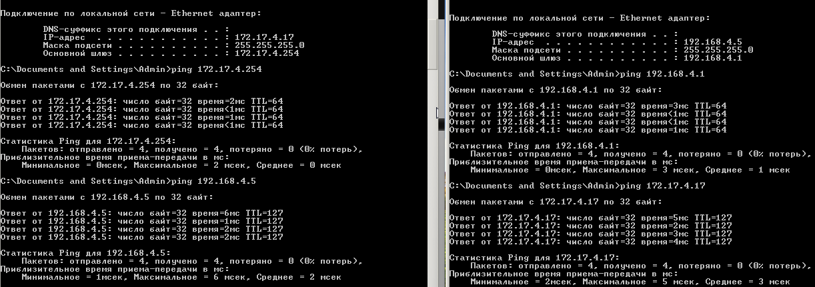
Рисунок 16 — Проверка доступности узлов с клиентов egor-2 и egor-3

Наконец, можно было перейти к финальной части работы — объедииинению всех трех сетей в одну единую.
Для этого нужно было добавить статические маршруты на оба маршрутизатора. На маршрутизатор pavel был добавлен маршрут к сети 192.168.24.0/24 через маршрутизатор tatyana при помощи общей для них обоих сети — 172.17.4.0/24. Добавление маршрута было выполнено через команду route add 192.168.4.0 mask 255.255.255.0 172.17.4.254. Аналогичное действе было выполнено и на сервере-маршрутизаторе tatyana, но уже при помощи команды sudo ip route add 10.41.4.0/24 via 172.17.4.1.
После этого была произведена проверка, отраженная на рисунках 17-19. На рисунке 20 приведена обновленная после выполнения команды таблица маршрутизаторе — в ней появились новая запись, указывающая, что, чтобы достучаться до узлов третьей подсети, нужно обратиться по адресу 172.17.4.254 (это адрес адаптера tatyana, подключенного к сети intnet2) через интерфейс с адресом 172.17.4.1 (это адрес адаптера pavel, подключенного к сети intnet2).
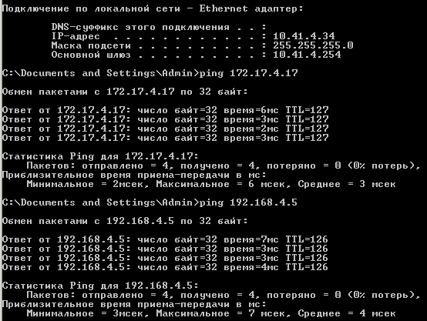
Рисунок 17 — Проверка доступности узлов с клиента egor-1

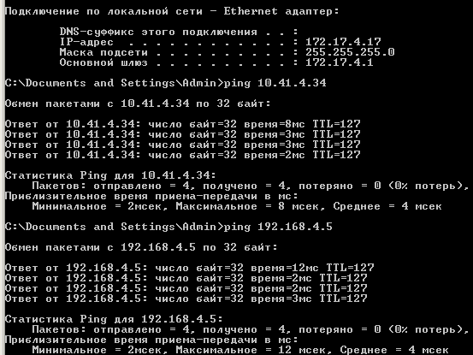
Рисунок 18 — Проверка доступности узлов с клиента egor-2

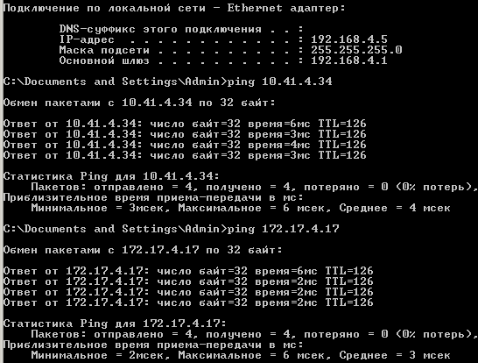
Рисунок 19 — Проверка доступности узлов с клиента egor-3

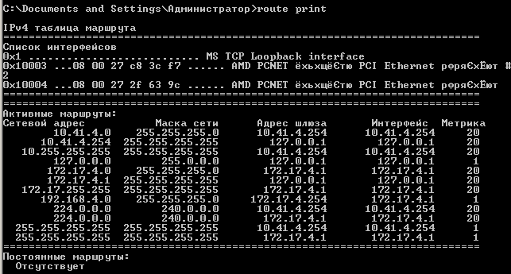
Рисунок 20 — Обновленная таблица маршрутизации на Windows Server

Аналогичная таблица маршрутизации есть и на Astra Linux. Она была вызвана при помощи команды ip route и отражена на рисунке 21.
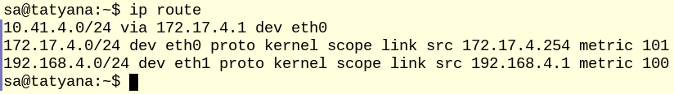
Рисунок 21 — Таблица маршрутизации на Astra Linux

Для дополнительной проверки была выполнена команда tracert 192.168.4.5 на клиенте egor-1 (с адресом 10.41.4.34), что отражено на рисунке 22. Исходя из рисунка, пакет сначала был отправлен на сервер pavel через его первый адаптер, оттуда он направился на сервер tatyana уже через его первый адаптер, а уже от сервера tatyana пакет отправился на адаптер egor-3 с указанным ранее адресом.
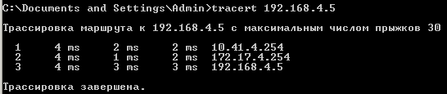
Рисунок 22 — Трассировка маршрута

Вывод
В ходе выполнения лабораторной работы была изучена и практически реализована статическая маршрутизация в операционных системах Microsoft Windows Server и Astra Linux. Были созданы и настроены три подсети, соединённые двумя программными маршрутизаторами, настроены сетевые интерфейсы рабочих станций и маршрутизаторов, включена маршрутизация и добавлены статические маршруты. С помощью утилит ping, route print, ip route и tracert была подтверждена корректная передача пакетов между узлами разных подсетей и правильность настройки таблиц маршрутизации. В результате работы были получены практические навыки построения маршрутизируемых IP-сетей и объединения нескольких подсетей в единую сеть.

